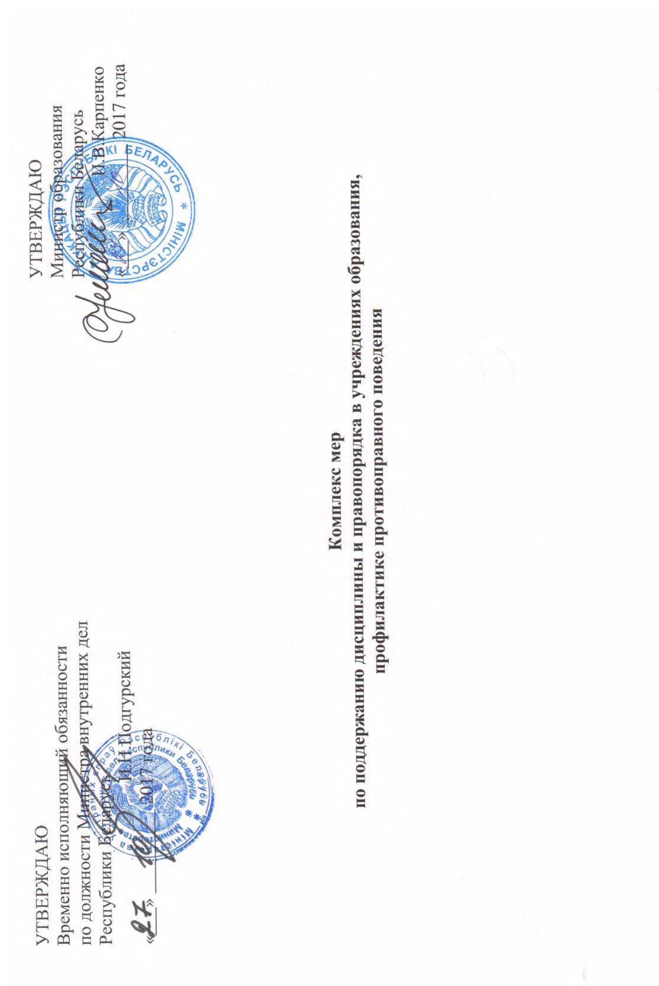
Важным направлением деятельности государственных органов является предупреждение правонарушений несовершеннолетних – работа, направленная на выявление и устранение факторов, причин и условий преступлений и правонарушений, на создание необходимых мер для обеспечения безопасности и законопослушного поведения несовершеннолетних, их социальной адаптации, реинтеграции несовершеннолетних, включенных в систему реабилитационно-исправительных мероприятий.
В настоящее время в профилактике правонарушений несовершеннолетних осуществляется переход от доминирования мер административного воздействия и наказания к комплексной социальной и индивидуальной профилактике, всесторонней социокультурной, психолого-педагогической и социально-правовой помощи.
Проводимый анализ правопорядка в подростковой среде свидетельствует о том, что более половины несовершеннолетних участвовавших в совершении преступлений обучались в учреждениях общего среднего, профессионально-технического, среднего специального и высшего образования. Около 30 % случаев смертности несовершеннолетних приходится на внешние причины. Основным источником трагических случаев является незнание учащимися правил безопасности и их несоблюдение.
В этой связи весьма актуальными являются обеспечение безопасности учащихся, а также проводимые в учреждениях образования воспитательные профилактические мероприятия.
Настоящий комплекс мер по поддержанию дисциплины и правопорядка в учреждениях образования, профилактике противоправного поведения, обеспечения соблюдения учащимися мер безопасности, направлен на дальнейшее совершенствование профилактической работы с несовершеннолетними и закрепляет основы взаимодействия органов внутренних дел (далее – ОВД) и органов образования.

п/п | Наименование мероприятия | Срок  исполнения | Исполнители
1. | Разработка и принятие стандартов безопасности в учреждениях образования, предусматривающих мероприятия по:  личной безопасности обучающихся;  сохранности имущества;  обеспечению безопасности обучающихся при организации их подвоза к месту обучения, на мероприятия и обратно;  профилактике дорожно-транспортного травматизма обучающихся;  обеспечению противопожарной безопасности;  организации питания детей. | до 01.07.2018 | Управления внутренних дел облисполкомов, главное управление внутренних дел Мингорисполкома, управления образования облисполкомов, комитет по образованию Мингорисполкома, учреждения высшего образования
2. | Проведение в учреждениях образования обучающих тренингов (практических занятий) для педагогов и родителей по тактике выявления обучающихся, находящихся в состоянии наркотического либо алкогольного опьянения, потребляющих алкогольные напитки, наркотические вещества, психотропные вещества и их аналоги. | ежегодно в сентябре | Управления внутренних дел облисполкомов, главное управление внутренних дел Мингорисполкома
3. | Размещение на Интернет-сайтах и информационных стендах управлений образования облисполкомов, комитета по образованию Мингорисполкома, управлений внутренних дел облисполкомов, главного управления внутренних дел Мингорисполкома, управлений (отделов) образования, спорта и туризма, управлений (отделов) внутренних дел районных (городских) исполкомов (администраций), учреждений образования информации об ответственности за незаконный оборот наркотических средств, распитие алкогольных, слабоалкогольных напитков или пива, последствий их употребления, внешних признаках наркотического, алкогольного опьянения с учетом современных подходов к восприятию визуальной информации и агитации. | с 1 декабря 2017 г. | Управления образования облисполкомов, комитет по образованию Мингорисполкома, учреждения высшего образования управления внутренних дел облисполкомов, главное управление внутренних дел Мингорисполкома
4. | Организация и проведение в учреждениях образования тематических родительских собраний, встреч с обучающимися по вопросам надлежащего исполнения основных обязанностей обучающихся в период получения образования. | в течение учебного года | Управления образования облисполкомов, комитет по образованию Мингорисполкома, учреждения высшего образования, управления внутренних дел облисполкомов, главное управление внутренних дел Мингорисполкома
5. | Осуществление охраны общественного порядка в учреждениях образования при проведении культурно-массовых и спортивных мероприятий. | по запросам учреждений образования | Управления внутренних дел облисполкомов, главное управление внутренних дел Мингорисполкома, управления образования облисполкомов, комитет по образованию Мингорисполкома, учреждения высшего образования
6. | Проведение с участием сотрудников ОВД и работников учреждений здравоохранения обучающих семинаров для работников учреждений образования по механизмам внедрения эффективных стратегий предупреждения употребления алкогольных, слабоалкогольных напитков, пива, наркотических веществ, психотропных веществ и их аналогов. | в начале каждого учебного года | Управления образования облисполкомов, комитет по образованию Мингорисполкома, учреждения высшего образования, управления внутренних дел облисполкомов, главное управление внутренних дел Мингорисполкома
7. | Приглашение на заседания педагогических советов, методических объединений учреждений образования представителей ОВД для выработки скоординированных действий и единых подходов к проведению профилактики противоправного поведения обучающихся конкретных учреждений образования. | по мере необходимости, но не реже чем 1 раз в учебный год | Управления образования облисполкомов, комитет по образованию Мингорисполкома, учреждения высшего образования, управления внутренних дел облисполкомов, главное управление внутренних дел Мингорисполкома
8. | Включение в состав и обеспечение участия в заседаниях советов по профилактике безнадзорности и правонарушений несовершеннолетних сотрудников инспекций по делам несовершеннолетних или участковых инспекторов милиции. | постоянно | Управления внутренних дел облисполкомов, главное управление внутренних дел Мингорисполкома, управления образования облисполкомов, комитет по образованию Мингорисполкома, учреждения высшего образования
9. | Обеспечение занятости во внеучебное время несовершеннолетних, с которыми проводится индивидуальная профилактическая работа, в том числе проживающих в общежитии и имеющих статус детей-сирот и детей, оставшихся без попечения родителей. | постоянно | Управления образования облисполкомов, комитет по образованию Мингорисполкома, учреждения высшего образования, управления внутренних дел облисполкомов, главное управление внутренних дел Мингорисполкома  Минобразования
10. | Обеспечение совместного мониторинга состояния профилактической работы с несовершеннолетними в учреждениях образования, в том числе в общежитиях. | по мере необходимости, но не реже чем 1 раз в полугодие | Управления внутренних дел облисполкомов, главное управление внутренних дел Мингорисполкома, управления образования облисполкомов, комитет по образованию Мингорисполкома, учреждения высшего образования, Минобразования
11. | Проведение общепрофилактических мероприятий с совершеннолетними обучающимися учреждений профессионально-технического, среднего специального, высшего образования, склонными к противоправному поведению, совершающими дисциплинарные проступки, в том числе проживающими в общежитиях. | постоянно | Управления внутренних дел облисполкомов, главное управление внутренних дел Мингорисполкома, управления образования облисполкомов, комитет по образованию Мингорисполкома  Минобразования
12. | Обеспечение оперативного информирования администрации учреждения образования о противоправном поведении обучающихся. | постоянно | Управления внутренних дел облисполкомов, главное управление внутренних дел Мингорисполкома
13. | Привлечение руководителей структурных подразделений местных исполнительных и распорядительных органов, осуществляющих государственно-властные полномочия в сфере образования, руководителей учреждений образования к участию в совещаниях органов внутренних дел с целью выявления и обсуждения проблемных вопросов взаимодействия. | постоянно | Управления внутренних дел облисполкомов, главное управление внутренних дел Мингорисполкома
14. | Установка и функционирование в учреждениях образования системы видеонаблюдения. | в течение 2018 года, далее – постоянно при наличии финансирования | Управления образования облисполкомов, комитет по образованию Мингорисполкома, учреждения высшего образования,  Минобразования
15. | Проведение на базе учреждений образования выездных заседаний комиссий по делам несовершеннолетних. | постоянно | Управления образования облисполкомов, комитет по образованию Мингорисполкома, учреждения высшего образования, Минобразования  Комиссии по делам несовершеннолетних
16. | Осуществление совместных с сотрудниками ОВД рейдов по выявлению фактов противоправного поведения учащихся на территории и в зданиях общежитий учреждений образования. | ежеквартально | Управления внутренних дел облисполкомов, главное управление внутренних дел Мингорисполкома, управления образования облисполкомов, комитет по образованию Мингорисполкома, учреждения высшего образования  Минобразования
17. | Проведение сотрудниками Государственной автомобильной инспекции обучающих занятий, мероприятий с обучающимися по соблюдению ПДД и ответственности за их нарушение | постоянно | Управления внутренних дел облисполкомов, главное управление внутренних дел Мингорисполкома, управления образования облисполкомов, комитет по образованию Мингорисполкома, учреждения высшего образования
18. | Разработка и утверждение порядка взаимодействия органов управления образованием, учреждений образования и органов внутренних дел при выявлении фактов совершения обучающимися дисциплинарных проступков, и (или) правонарушений в учреждениях образования, а также фактов насилия в отношении несовершеннолетних | до 01.08.2019 | Минобразования, МВД
19. | Обеспечение постоянного мониторинга сети Интернет с целью получения информации о фактах и (или) признаках правонарушений со стороны или в отношении несовершеннолетних, суицидального поведения подростков | постоянно | Управления внутренних дел облисполкомов, главное управление внутренних дел Мингорисполкома
20. | С учетом практики применения и зарубежного опыта обеспечить на плановой основе совершенствование законодательства по профилактике безнадзорности и правонарушений несовершеннолетних | на плановой основе | МВД, Минобразования
21. | Разработка методических рекомендаций по организации работы с несовершеннолетними, в отношении которых проводится индивидуальная профилактическая работа, с учетом особенностей обучения на уровне профессионального образования | до 01.06.2018 | Минобразования
22. | Внесение изменений и дополнений в постановление Министерства образования Республики Беларусь от 25 июля 2011 г. № 116 «Об утверждении положения о социально-педагогической и психологической службе учреждения образования (иной организации, индивидуального предпринимателя, которым в соответствии с законодательством предоставлено право осуществлять образовательную деятельность) и признании утратившими силу некоторых постановлений Министерства образования Республики Беларусь» | до 20.12.2017 | Минобразования
23. | Использование дисскусионных, творческих, сюжетно-игровых форм работы по правовому воспитанию обучающихся | постоянно | Управления образования облисполкомов, комитет по образованию Мингорисполкома, учреждения высшего образования
24. | Подготовка методических рекомендаций по использованию метода проектной деятельности «Школа правовой культуры» и внедрение их в практику работы учреждений образования | с 2018/2019 учебного года | Управления образования облисполкомов, комитет по образованию Мингорисполкома
25. | Проведение республиканских конкурсов (спортивных мероприятий) направленных на профилактику правонарушений и формирование здорового образа жизни несовершеннолетних | ежегодно | МВД, Минобразования, Управления внутренних дел облисполкомов, главное управление внутренних дел Мингорисполкома, управления образования облисполкомов, комитет по образованию Мингорисполкома, учреждения высшего образования

